## **3. 1 Garis Besar Sistem**

Secara garis besar Sistem Pakar Penyakit anak yang dirancang dengan menggunakan metode *Best First Search* ini bertujuan untuk mempermudah pekerjaan Dokter/petugas kesehatan yang kesulitan dalam mendiagnosis penyakti anak . Data yang digunakan di sistem pakar ini didapat dari pakar langsung yaitu ibu Siti Fitriah seorang petugas kesehatan yang sudah mengabdi selama 20 tahun dalam penyembuhan penyakit anak dan ibu . Sistem ini berjalan di *Smartphone* karena saat ini pengguna *Smartphone* lebih banyak daripada pengguna *Personal Computer*. Sistem Pakar ini hanya berisi penyakit penyakit yang umum diderita anak dan perlu penanganan yang tak sulit.

**3.2 Analisis Sistem**

Analisis sistem (*system analysis*) merupakan tahap penguraian dari suatu sistem informasi yang utuh kedalam bagian-bagian komponennya dengan maksud untuk mengidentifikasikan dan mengevaluasi permasalahan, kesempatan, hambatan yang terjadi dan kebutuhan yang diharapkan sehingga dapat memberikan solusi atas permasalahan yang ada.

**3.3 Analisis Kebutuhan**

Analisis kebutuhan sistem merupakan tahap analisis yang digunakan untuk mengetahui kebutuhan yang dperlukan dalam merealisasikan sistem yang akan dibuat. Hal ini meliputi kebutuhan perangkat keras, kebutuhan perangkat lunak, kebutuhan informasi, dan kebutuhan pengguna.

**3.3.1 Analisis Kebutuhan Fungsional**

Kebutuhan fungsional adalah jenis kebutuhan yang berisi proses-proses apa saja yang nantinya dapat dilakukan oleh sistem. Berikut adalah kebutuhan fungsional dari sistem informasi pencarian lowongan kerja dengan menggunakan algoritma *Best First Search*:

1. Kebutuhan fungsional User/Dokter

* Sistem dapat menampilkan info tentang penyakit anak
* Sistem dapat memberikan diagnosa penyakit anak
* Sistem dapat memberikan hasil dari diagnosa yang telah dilakukan
* Sistem dapat memberikan persentase dari hasil diagnosa

**3.3.2 Analisis Kebutuhan Non Fungsional**

Kebutuhan non fungsional adalah tipe kebutuhan mengenai faktor-faktor pendukung sistem agar sistem dapat berjalan secara optimal.

**3.3.2.1 Kebutuhan Perangkat Keras (Hardware)**

Kebutuhan perangkat keras (hardware) merupakan analisis kebutuhan sistem yang digunakan untuk mengetahui secara jelas perangkat yang dibutuhkan untuk mendukung proses pengembangan dan penggunaan dari sistem aplikasi yang akan dibuat. Adapun spesifikasinya sebagai berikut :

1. Kebutuhan perangkat keras yang digunakan untuk pengembangan sistem

a. Processor Intel Core I7 2,8 GHz

b. RAM 8 GB DDR3

c. Penyimpanan HDD 1 TB SATA

d. VGA NVIDIA GTX950M 4 GB

2. Kebutuhan perangkat keras untuk pengguna

a. CPU Quad-core 1.4 GHz Cortex-A53 .

b. Minimal memory 1 GB RAM.

c. Sistem Operasi Jellybean

**3.3.2.2 Kebutuhan Perangkat Lunak (Software)**

Kebutuhan perangkat lunak (*software*) yaitu program yang diperlukan untuk melakukan proses intruksi atau menjalankan perangkat keras. Agar sistem dapat dibuat dan diimplementasikan sesuai perancangan, maka diperlukan suatu perangkat lunak. Software yang digunakan dalam pembuatan sistem adalah sebagai berikut:

1. Kebutuhan perangkat lunak yang digunakan untuk pengembangan sistem

- Android Studio Versi 3.1

- Gradle 4.6

- SQlite

**3.3.3 Analisis Kebutuhan Pengguna**

Kebutuhan pengguna (*user*) ditekankan pada pengguna sistem yaitu Dokter ataupun petugas kesehatan yang punya izin melakukan diagnosa penyakit. Sistem Pakar penyakit anak Memberikan sebuah gejala gejala yang bisa dibandingkan dengan kondisi anak, gejala yang ditampilkan oleh sistem adalah gejala umum bukan gejala yang harus pemeriksaan lebih lanjut untuk diketahui, hasil dari diagnosa akan ditampilkan jika gelaja yang ada sudah dipilih, hasil dari gejala tersebut akan diberikan dalam sebuah, dengan menggunakan Metode *Best First Search* maka pengguna tak perlu terlalu lama dalam memilah diagnosa yang ada.

**3.3.4 Analisis Hasil Diagnosa**

Untuk memberikan hasil dan gejala yang mudah dipahami penulis langsung membahas gejala gejala yang ada dengan sang pakar untuk memastikan hasil dari diagnosa ini bisa memberikan hasil yang memuaskan

**3.3.5 Analisis Informasi Pada Sistem**

1. Sistem akan menampilkan pilihan saat memilih sebuah gejala, jika tak memilih maka ada pesan pemberitahuan dimana user/pengguna harus memilih

2. Sistem akan memberikan informasi berupa penyakit, deskripsi penyakit dan penanganan dari penyakit yang ada

**3.3.6 Analisis Kinerja Sistem**

1. Sistem dapat melakukan diagnosa penyakit anak.

2. Sistem dapat memberikan hasil sebuah penyakit dari diagnosa yang telah dilakukan.

3. Sistem dapat memberikan penanganan dari hasil diagnose yang telah dilakukan.

### **3.3.7 Analisis Kelemahan Sistem**

Analisis Kelemahanan Sistem *( menurut KONSEP PIECES )*

*PERFORMANCE* (ANALISIS KINERJA)

Sistem Baru : user dapat melakukan diagnosa penyakit anak langsung dari *Smartphone*

Sistem Lama : User harus membukan buku catatan untuk mengetahui penyakit yang diderita anak

*INFORMATION* (Analisis Informasi)

Sistem Baru : Pengguna leluasa dalam mendalami dan mendiagnosa penyakit anak yang bersangkutan, jadi tak perlu mencari di buku buku maupun mengatakan bukan spesialisnya

Sistem Lama : Pengguna harus menolak jika ada Gejala yang tidak diketahui, karena tak memiliki Ilmu yang cukup untuk mendiagnosa penyakitnya

*ECONOMY* (Analisis Ekonomi)

Sistem Baru : Pengguna tak perlu membeli banyak buku gejala dan diagnosa penyakit, bisa menekan biaya membeli Buku buku tersebut, dan diganti dengan Aplkasi yang khusus untuk mendiagnosa Penyakit yang bersangkutan

Sistem Lama : Pengguna harus membeli buku buku dan belajar kepada para Dokter Spesialis untuk mengetahui Gejala gejala tentang penyakit anak

*Control* (Analisis Keamanan)

Sistem Baru : hasil dari diagnosa lebih pasti karena dari Pakar Langsung

Sistem Lama : Jika dalam mendiagnosa dengan Dokter langsung bisa terjadi kesalahan yang mungkin terjadi sehingga hasil Diagnosa dan kenyataan berbeda

*EFICIENCY* (Analisis Efisiensi)

SIstem Baru : Pengguna lebih cepat dan hemat dalam mendiagnosa penyakit anak, tak perlu berlama lama ini juga akan mempercepat pasien menerima informasi yang diperlukan

Sistem Lama : Pengguna harus menulis satu persatu gejala yang ada lalu menyimpulkan yang tidak sebentar semakin banyak gejala maka semakin lama Kesimpulannya

*SERVICE*

Sistem baru : dengan Aplikasi Pengguna lebih dimudahkan untuk mendiagnosa penyakit dan waktu yang digunakan relative lebih cepat dengan hasil yang lebih pasti

Sistem Lama : Pengguna harus berfikir dengan tenkonsetrasi lebih demi mendapatkan Diagnosa kesimpulan yang tepat

### **3.4 Analisis Kelayakan Sistem**

Visi : Membangun Sistem yang mempermudah Mendiagnosis Penyakit Anak yang Memiliki Hasil yang Tepat

Misi :

* Membangun Sistem dengan data penyakit yang banyak
* Mencari pakar yang benar benar ahli di bidang penyakit anak
* Terus mengembangkan sistem

**3.4.1 Kelayakan Teknis**

Hardware : Tak memerlukan Hardware yang besar karena ini hanya Aplikasi Ringan yang

Dimana HP smartphone sudah dirancang dengan spesifikasi umumnya lebih dari cukup

Software : Software yang dipakai adalah Android yang versinya mampu menjalankan Aplikasi ini

**3.4.2 Kelayakan Hukum**

Sistem ini dirancang dengan bantuan Data dari Ahlinya yang sudah berkecimung puluhan tahun dibidang kesehatan anak maupun penyakit anak, serta pakar yang ada sudah memiliki perizinan praktek dari pemerintah secara resmi

**3.4.3 Kelayakan Operasional**

Dalam menjalankan Sistem Ini Pengunaannya mudah Sudah disediakan Langkah langkah, apalagi di zaman dimana Aplikasi *Android* memang mudah digunakan banyak orang dari berbagai umur dan kalangan

**3.4.5 Kelayakan Ekonomi**

Penggunaan Sistem ini mengurangi biaya ke Dokter, Mencari Spesialis Penyakit anak maupun biaya Konsultasi Penyakit yang diderita Anak

**3.5 Metode *Best First Search***

Berikut adalah rancangan algoritma atau langkah-langkah kerja layanan sistem pakar penyakit anak menggunakan Metode *Best First Search.*

Langkah pertama adalah dengan mengembangkan gejala gejala dan membahasnya bersama pakar lalu menanyakan penyakit apa saja yang umum menyerang anak umur 5 sampai 10 tahun, dan gejala gejala umum apa saja yang mudah di pahami

Langkah kedua adalah didapatkan data-data sebagai berikut :

Tabel 3.1 gejala

|  |  |
| --- | --- |
| ID | Gejala |
| G001 | Berkeringat pada malam hari |
| G002 | Tubuh terasa lemas |
| G003 | nafsu makan berkurang |
| G004 | bersin bersin |
| G005 | hidung tersumbat |
| G006 | tenggorokan kering |
| G007 | hidung berlendir |
| G008 | sering BAB |
| G009 | BAB nya encer / mencret |
| G010 | terlalu banyak makan |
| G011 | makan makanan yang baru |
| G012 | mual mual |
| G013 | Pusing |
| G014 | Sakit perut |
| G015 | mengigil |
| G016 | Tubuh Panas |
| G017 | muncul bintik merah |
| G018 | gatal gatal |
| G019 | sering terdengar suara uhuk uhuk dari anak |

Tabel 3.2 Penyakit

|  |  |  |  |
| --- | --- | --- | --- |
| KODE | PENYAKIT | DESKRIPSI | PENANGANAN |
| P01 | Demam | Demam adalah kondisi ketika suhu tubuh berada di atas angka 38 derajat celsius. Demam merupakan bagian dari proses kekebalan tubuh yang sedang melawan infeksi akibat virus, bakteri, atau parasit. Selain itu, demam juga bisa terjadi pada kondisi hipertiroidisme, artritis, atau karena penggunaan beberapa jenis obat-obatan, termasuk antibiotik. Kenaikan suhu tubuh akibat konsumsi obat ini disebut dengan demam obat atau “drug fever” | Istirahat. Anda butuh cukup istirahat untuk memulihkan diri dan membantu kekebalan tubuh. Terlalu banyak beraktivitas dapat meningkatkan suhu tubuh |
| P02 | Pilek | Pilek adalah infeksi ringan pada hidung, saluran sinus, tenggorokan, dan saluran pernapasan bagian atas akibat serangan virus. Pilek bisa dialami oleh siapa saja, mulai dari anak-anak hingga dewasa', 'Meneteskan larutan garam ke dalam hidung. Cara ini dapat meredakan gejala hidung tersumbat serta melancarkan pernapasan, terutama pada bayi dan anak-anak | Mengonsumsi suplemen zinc dan vitamin C. Kedua cara ini dipercaya dapat menurunkan tingkat keparahan gejala dan mempercepat penyembuhan pilek apabila langsung diterapkan ketika gejala pilek baru muncul. |
| P03 | Diare | Diare adalah penyakit yang membuat penderitanya menjadi sering buang air besar, dengan kondisi tinja yang encer. Pada umumnya, diare terjadi akibat akibat makanan dan minuman yang terpapar virus, bakteri, atau parasit.', 'Meningkatkan konsumsi cairan. | Mengganti kehilangan cairan dan elektrolit adalah salah satu kunci penting dalam penanganan diare. Hal ini juga diperlukan untuk mencegah terjadinya dehidrasi. Caranya adalah dengan mengonsumsi cairan sebanyak-banyaknya, bisa berupa air putih, jus, atau kaldu. Pada anak-anak, pemberian oralit sangat disarankan. Pada bayi yang masih menyusui, asupan ASI harus selalu terjaga Mengonsumsi makanan yang tepat Saat mengalami diare, penderita dianjurkan untuk mengonsumsi makanan lunak selama beberapa hari. Selain itu, hindari juga makanan yang sarat lemak, serat, atau bumbu. Jika kondisi usus sudah membaik, ganti ke makanan semi padat dengan kadar serat yang ditingkatkan secara bertahap. |
| P04 | Muntah Muntah | adalah suatu refleks yang tidak dapat dikontrol untuk mengeluarkan isi lambung dengan paksa melalui mulut. Gejala yang sering terjadi bersama dengan muntah yaitu mual. Pada beberapa kasus, muntah akan berhenti jika isi racun sudah keluar.', | jika Anda muntah berkali-kali, konsumsi cairan saja. Awali dengan makan lunak jika Anda mampu. Lalu perlahan kembali ke makanan biasa  konsumsi obat-obatan sesuai anjuran dokter dan apoteker  jika Anda mengalami motion sickness atau mabuk kendaraan, menyandarlah di tempat duduk dan tarik napas dalam perlahan saat Anda di dalam mobil, kapal atau pesawat. Duduklah pada tempat yang bergeraknya minimal |
| P05 | Cacar Air | Cacar air adalah adalah infeksi virus pada kulit dan membran mukosa, yang menyebabkan lenting pada seluruh tubuh dan wajah. Penyakit cacar air, atau biasa disebut chickenpox (varisela)ini , dapat menular ke orang yang belum pernah menderita cacar air atau belum pernah menerima vaksin cacar air | Cacar air tidak memiliki langkah penanganan khusus. Tujuan pengobatannya adalah untuk mengurangi gejala.  Obat-obatan yang digunakan untuk menangani cacar air biasanya ada dua jenis. Pertama adalah paracetamol untuk menurunkan demam. Yang kedua adalah losion atau bedak kalamin untuk mengurangi rasa gatal pada kulit. |
| P06 | Batuk Batuk | Batuk adalah respons alami dari tubuh sebagai sistem pertahanan saluran napas jika terdapat gangguan dari luar. Respons ini berfungsi membersihkan lendir atau faktor penyebab iritasi atau bahan iritan (seperti debu atau asap) agar keluar dari paru-paru dan dan saluran pernapasan bagian atas. | Batuk ringan jarang membutuhkan langkah pengobatan yang serius, cukup diatasi dengan obat batuk untuk meredakan rasa gatal, atau untuk mengencerkan dahak agar lebih mudah dikeluarkan.  Namun jika batuk masih berkepanjangan, itu bisa menjadi pertanda adanya infeksi saluran pernapasan yang lebih serius. Konsultasikanlah ke dokter jika Anda mengalami batuk yang parah dan tidak kunjung reda, sehingga pengobatan dapat segera dilakukan. |

Dari Hasil diatas didapatkan basis pengetahuan Sebagai Berikut :

Tabel 3.3 Basis Pengetahuan

|  |  |  |  |  |
| --- | --- | --- | --- | --- |
| NO | Penyakit | Gejala | Bobot | Total |
| 1 | Demam | Berkeringat pada malam hari | 25% | 100% |
| Tubuh terasa lemas | 25% |
| nafsu makan berkurang | 25% |
| tubuh panas | 25% |
|  |  |  |
| 2 | Pilek | Berkeringat pada malam hari | 20% | 100% |
| Tubuh terasa lemas | 20% |
| Bersin bersin | 20% |
| hidung tersumbat | 20% |
| hidung berlendir | 20% |
| 3 | Diare | Pusing | 33.33% | 100% |
| sering BAB | 33.33% |
| BAB nya encer/mencret | 33.33% |
| 4 | Muntah Muntah | terlalu banyak makan | 33.33% | 100% |
| makan makanan yang baru | 33.33% |
| mual mual | 33.33% |
| 5 | cacar air | pusing | 20% | 100% |
| sakit perut | 20% |
| mengigil | 20% |
| muncuk bintik merah | 20% |
| gatal gatal | 20% |
| 6 | batuk batuk | Berkeringat pada malam hari | 33.33% | 100% |
| tenggorokan kering | 33.33% |
| sering mengeluarkan suara uhuk uhuk | 33.33% |

**3.5.1 Menyusun Motor Inferensi**

Penyusunan motor inferensi pada Sistem Pakar Diagnosa Penyakit anak

metode *Best First Search* yaitu penelusuran fakta atau pernyataan dimulai dari bagian sebelah

kiri (*IF-Then*) dengan kata lain, penalaran dimulai dari fakta terlebih dahulu untuk

menguji kebenaran hipotesis yang ada dalam basis pengetahuan dan menentukan

nilai kemungkinan gejala yang sama dari penyakit yang berbeda berdasarkan

bobot nilai yang telah ditentukan. Gejala yang sama merupakan gejala utama dari

tiap penyakitnya, setiap gejala yang sama tersebut akan mempunyai nilai.

**3.5.2 Pohon Keputusan**

Data yang didapatkan akan menjadi rujukan dalam membuat *Descision Tree* atau Pohon Keputusan, pohon keputusan akan dibuat berdasarkan metode *Best First Search* yang dimana Metode ini akan menggunakan nilai *Heuristic* untuk teknik penelusurannya, dalam *Best First Search* , dibagi jadi beberapa Level Node dari Level 0 hingga level dimana Lv terendah adalah gejala yang paling umum ditemui dan gejala yang paling banyak di beberapa penyakit, karena metode *Best First Searcg* menggabungkan Metode *Breadth First Search dan Depth First Search* maka dalam Pohon keputusan akan memasukan 2 metode tersebut , sehingga akan didapatkan Pohon keputusan sebagai berikut :

**Gambar 3.1 Pohon Keputusan**

G000 adalah saat dimana diagnosa belum dimulai disini disebut Level 0 , jika diagnosa dimulai maka akan masuk ke untuk menanyakan penyakit G011 di level 1 jika benar maka akan dilanjutkan ke G012 di level 2 jika menjawab salah maka pertanyaan yang muncul adalah node dengan level yang sama yaitu G001 dan seterusnya hingga ditemukan ujung dari Node level tersebut

**3.6 Proses Diagnosa**

Dari data-data masukan yang diperoleh sebelumnya, proses diagnosa

Penyakit anak akan dilakukan setelah sistem menerima jawaban yang dimasukkan oleh pengguna dari pertanyaan yang diberikan sistem. Langkah-langkah yang terjadi dalam sistem adalah sebagai

berikut:

Langkah I : user masuk ke menu sistem pakar penyakit anak, lalu memilih menu diagnosa penyakit,

Langkah II : user akan diberikan gejala awal yaitu gejala jika di pohon keputusan dimunculkan gejala Level 1 jika pengguna menekan “YA” maka akan lanjut ke node level 2 jika “Tidak ” maka akan masuk menuju ke Gejala Level 1 lain, jika user terus menekan tidak maka akan muncul pesan “*Anak ada tidak terkena penyakit atau sistem ini tak mengenali penyakit tersebut* ”

Langkah III : Ketika telah mencapai titik terendah, maka akan muncul hasil diagnosanya, dengan mencocokan dengan pohon keputusan, lalu sistem akan memilih penyakit mana yang punya nilai Bobot tertinggi, penyakit dengan nilai bobot tertinggi akan menjadi hasil dari diagnose

**3.6.1 Hasil keluaran/*Ouput***

Tujuan akhir dari pembuatan sistem ini adalah menghasilkan informasi

berupa jenis penyakit yang didagnosa penyakit anak untuk tiap diagnosa penyakit yang diperoleh.

Selanjutnya untuk mempermudah perancangan sistem akan dibuat

Perancangan Tabel, Bagan Alir (*Flowchart*) dan juga *Unified Modeling Language* (UML)

**3.7 Perancangan Sistem**

**3.7.1 *Flowchart***

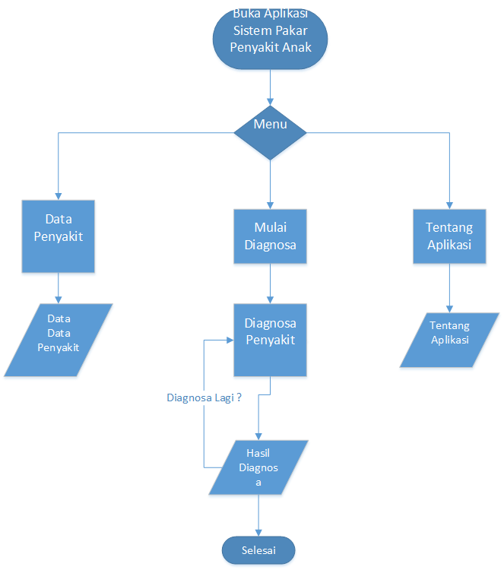

**Gambar 3.2 *Flowchart***

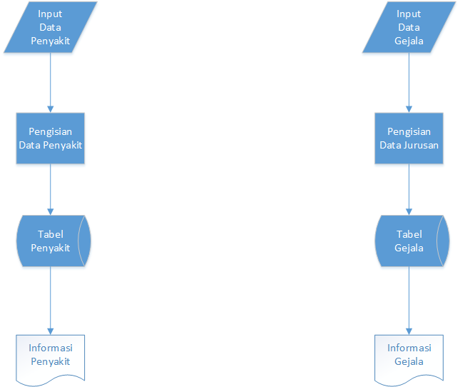

**Gambar 3.3 *Flowchart System***

**3.7.2 *Unified Modeling Language (*UML)**

**3.7.2.1 *Use case***

*Use Case* merupakan deskripsi lengkap mengenai suatu sistem ataupun perangkat lunak yang akan dibangun dan berperilaku untuk para aktor-aktor yang terlibat dalam penggunaan aplikasi yang akan dibangun. *Use Case* diagram merupakan alur yang mendeskripsikan mengenai interaksi yang terjadi antara aktor dengan sistem yang sedang dikembangkan.

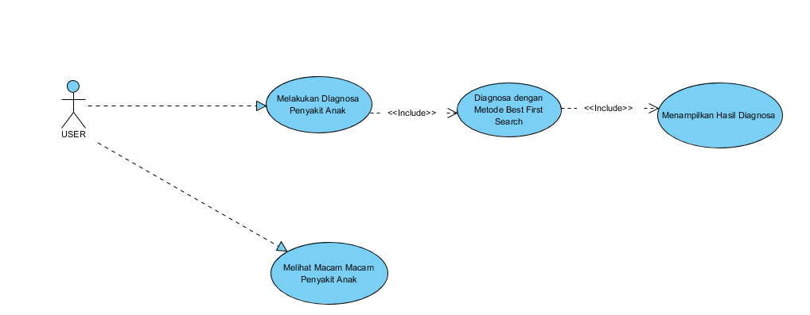

**Gambar 3.4 *Use Case Diagram***

1. Definisi Aktor

Definisi aktor bertujuan untuk mendeskripsikan atau menjelaskan peranan aktor dalam sistem.

**Tabel 3.4 Definisi Aktor**

|  |  |  |
| --- | --- | --- |
| **No** | **Nama Aktor** | **Deskripsi** |
| 1 | User | Pengguna yang melakukan Diagnosa Penyakit anak dan bisa melihat informasi macam macam penyakit anak |

1. Deskripsi *Use Case*

Deskripsi *Use Case* bertujuan untuk mendeskripsikan atau menjelaskan secara rinci suatu *Use Case* dalam suatu sistem. Berikut merupakan deskripsi *Use Case* Sistem Pakar Penyakit anak

**Tabel 3.5 Tabel deskripsi *Use Case* Diagnosa**

|  |  |
| --- | --- |
| Nama Use case | Diagnosa |
| Aktor | User |
| Tujuan | Pengguna dapat mengakses menu Diagnosa dan macam macam Penyakit |
| Pra kondisi | Masuk ke Bagian Home |
| Trigger | Pengguna Menekan Tombol Mulai Diagnosa |
| Alur Utama | 1. Pengguna Memilih Gejala sesuai kondisi Anak 2. Menekan YA atau Tidak sesuai Kondisi Anak 3. Sistem Penampilkan Hasil Diagnosa berupa nama penyakit |
| Kondisi Sukses | Sistem Memberikan Hasil Diagnosa berupa nama penyakit |
| Kondisi Gagal | Sistem Menampilkan Pesan “Anak anda tak terkena penyakit atau sistem kami tak mengenali penyakit anak anda” |

**Tabel 3.5 Tabel deskripsi *Use Case* Macam Macam Penyakit**

|  |  |
| --- | --- |
| Nama Use case | Diagnosa |
| Aktor | User |
| Tujuan | Pengguna dapat mengakses menu Diagnosa dan macam macam Penyakit |
| Pra kondisi | Masuk ke Bagian Home |
| Trigger | Pengguna Menekan Tombol Macam Macam Penyakit |
| Alur Utama | 1. Pengguna menekan tombol macam macam penyakit 2. Pengguna melihat daftar penyakit 3. Pengguna mencari nama penyakit lewat pencarian 4. Sistem Menampilkan Nama-nama Penyakit |
| Kondisi Sukses | Sistem memberikan nama penyakit, deskripsi penyakit dan solusi dari penyakit |
| Kondisi Gagal | Sistem tak menemukan penyakit apa yang dicari pengguna |

* + - 1. ***Activity Diagram***

Activity diagram bertujuan untuk menunjukkan alur atau aktifitas yang dilakukan user terhadap sistem secara prosedural. Adapun activity diagram yang digunakan dalam sistem informasi pencarian lowongan kerja ini, ditunjukkan dengan gambar berikut[7]:

*Activity* diagram diagnosa merupakan diagram yang menjelaskan alur diagnosa yang ada pada sistem mulai dari gejala pertama hingga muncul penyakitnya oleh sistem.

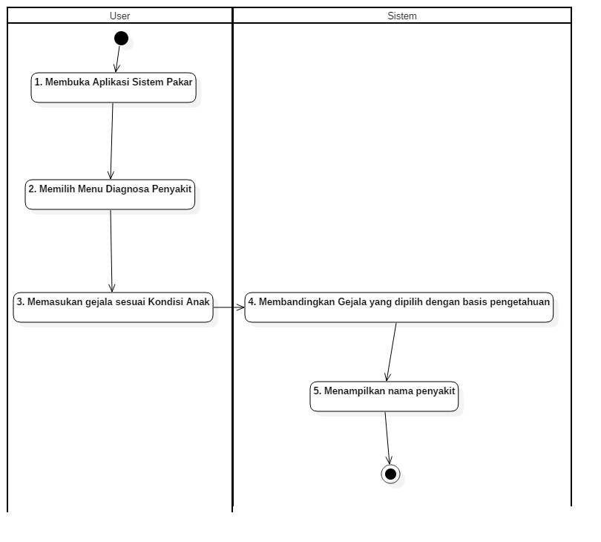

**Gambar 3.5 Activity Diagram Diagnosa**

*Activity* diagram Macam Macam Penyakit merupakan diagram yang menjelaskan alur melihat macam macam penyakit yang ada pada sistem..

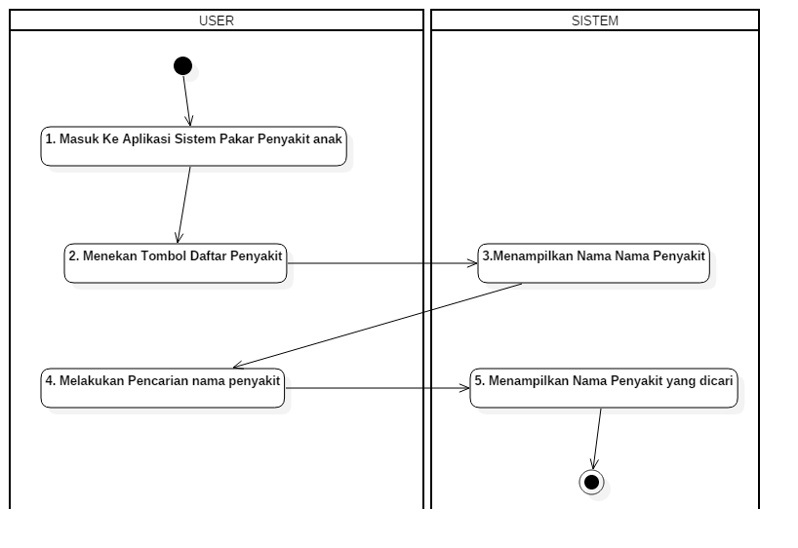

**Gambar 3.6 Activity Diagram Macam Macam Penyakit**

* + - 1. **Class Diagram**

Class diagram mendeskripsikan struktur statis dari kelas–kelas dalam sistem dan mengilustrasikan atribut, operasi dan relasi antara satu kelas dengan kelas yang lain[7]. Pada Sistem Pakar Penyakit Anak ini, class diagram tersebut ditunjukkan oleh gambar berikut:

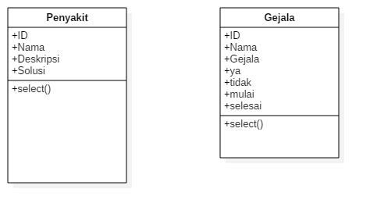

**Gambar 3.7 Class Diagram**

* + - 1. **Sequence Diagram**

*Sequence diagram* mendeskripsikan bagaimana entitas dalam sistem berinteraksi, termasuk pesan yang digunakan saat interaksi. Semua pesan dideskripsikan dalam urutan eksekusi*. Sequence diagram* berhubungan erat dengan *Use Case* diagram. Adapun *sequence diagram* yang digunakan dalam sistem pakar penyakit anak ini direpresentasikan pada gambar berikut:

*Sequence* Diagnosa penyakit adalah untuk melalukan Diagnosa penyakit anak

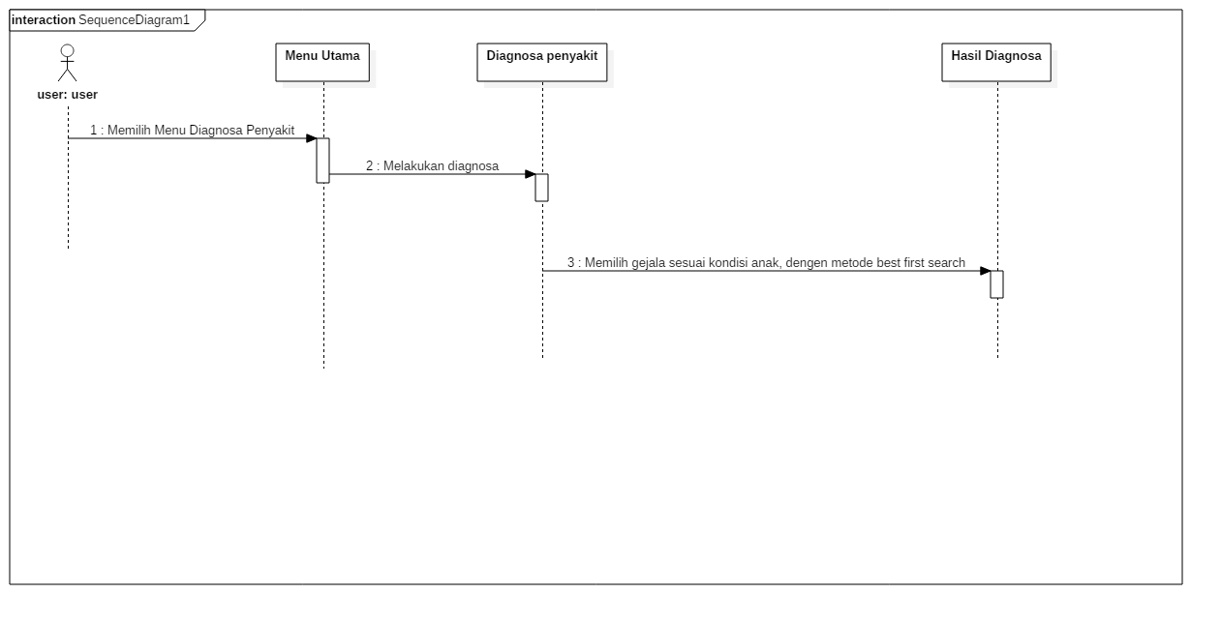

**Gambar 3.8 Sequence Diagram Diagnosa penyakit**

Sequence Macam macam penyakit adalah untuk melihat macam macam penyakit anak yang diketahui sistem

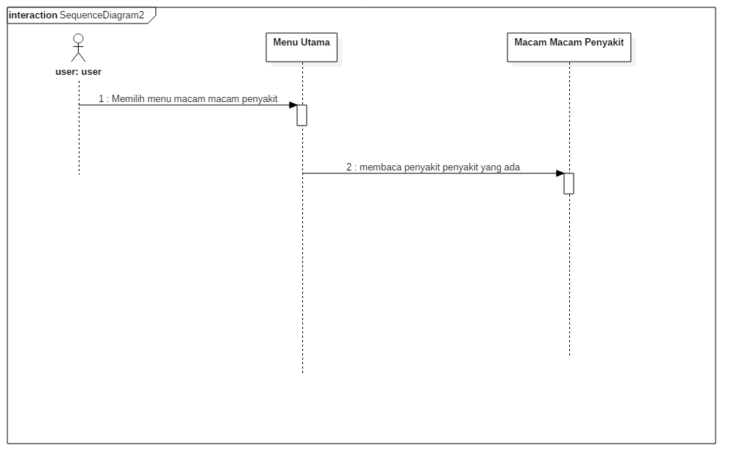

**Gambar 3.9 Sequence Diagram Macam Macam Penyakit**

* 1. **Perancangan Basis Data**

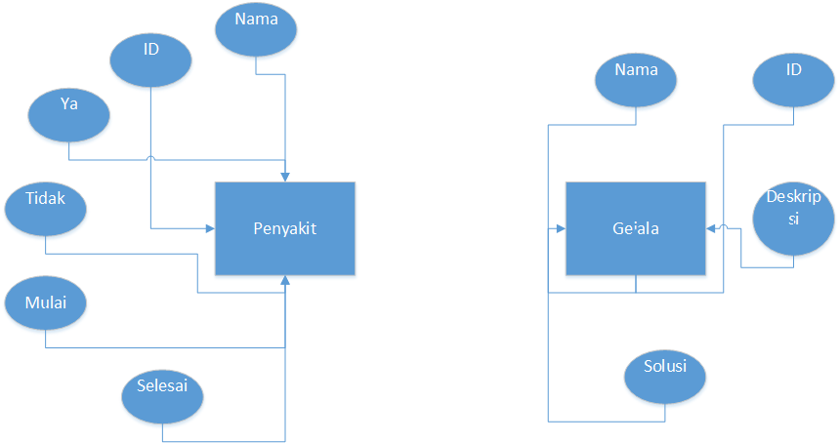

**Gambar 3.10 ERD**

**3.8.1 Perancangan Basis Data**

Struktur tabel digunakan untuk menjelaskan detil atau keterangan-keterangan field-field pada suatu tabel dalam basis data yang digunakan dalam pembuatan sistem Pakar penyakit anak.

1. **Tabel gejala**

Tabel penyakit adalah tabel yang menyimpan data tentang penyakit, sekaligus menyimpan nama nama node posisi metode dalam sistemnya

**3.6 Tabel Penyakit**

|  |  |  |  |
| --- | --- | --- | --- |
| NO | NAMA | TIPE DATA | KETERANGAN |
| 1 | ID | Int | Primary key |
| 2 | Nama | text | Menyimpan nama gejala |
| 3 | Ya | text | Menyimpan ID gejala jika user menekan YA maka akan lanjut ke gejala sesuai IDNya |
| 4 | Tidak | text | Menyimpan ID penyakit jika user menekan TIDAK maka akan lanjut ke gejala sesuai IDNya |
| 5 | Mulai | text | Jika valuenya YA maka diagnose dimulai dari gejala ini |
| 6 | Selesai | text | Jika bervalue YA maka diagnosa akan berakhir langsung menuju ke hasik diagnosa |

1. **Tabel Penyakit**

Tabel penyakit merupakan tabel yang memuat data-data penyakit.

**3.6 Tabel Penyakit**

|  |  |  |  |
| --- | --- | --- | --- |
| NO | NAMA | TIPE DATA | KETERANGAN |
| 1 | ID | Int | Primary key |
| 2 | Nama | text | Menyimpan nama penyakit |
| 3 | Deskripsi | text | Menyimpan deskripsi dari penyakit |
| 4 | solusi | text | Menyimpan data solusi solusi apa saja yang bisa dilakukan dari penyakit |

* 1. **Perancangan Antar Muka**

Perancangan antar muka adalah tampilan menu menu yang akan digunakan oleh user untuk melakukan sistem pakar penyakit anak, tersedia 3 menu yang dapat diakses user yaitu menu Diagnosa penyakit, Macam Macam Penyakit dan Tentang

Menu Utama berisi , menu menu lain yang ada di aplikasi sistem pakar penyakit anak

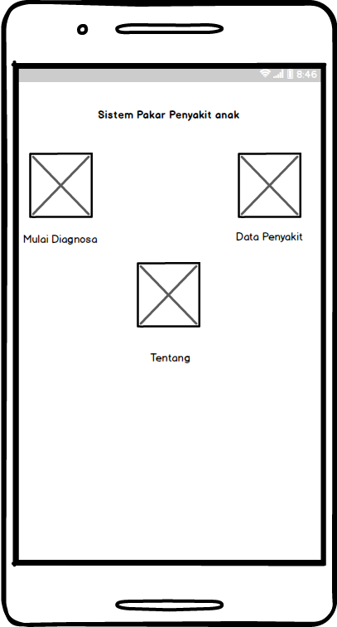

**Gambar 3.11 Menu Utama**

Tampilan Diagnosa adalah tampilan dimana User melakukan Diagnosa

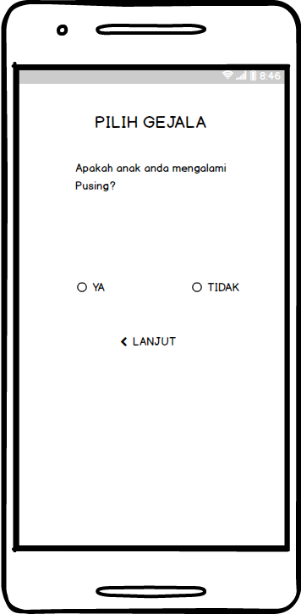

**Gambar 3.12 Menu Diagnosa**

Tampilan Hasil Diagnosa adalah tampilan setelah User selesai melakukan Diagnosa

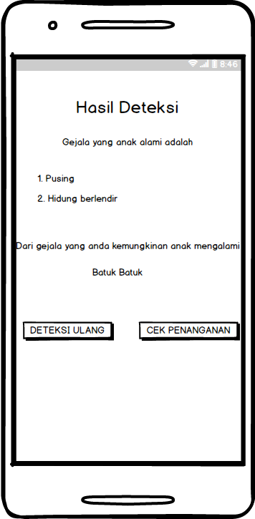

**Gambar 3.13 Menu hasil Diagnosa**

Halaman Macam macam Penyakit menampilkan, penyakit apa saja yang dikenali sistem

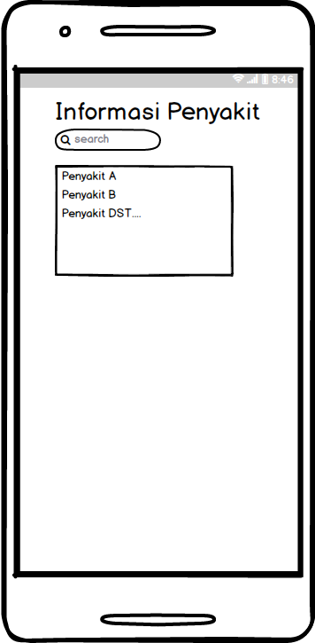

**Gambar 3.13 Menu Macam Macam Penyakit**

Halaman Tentang, mendeskripsikan tentang aplikasi sistem pakar penyakit anak

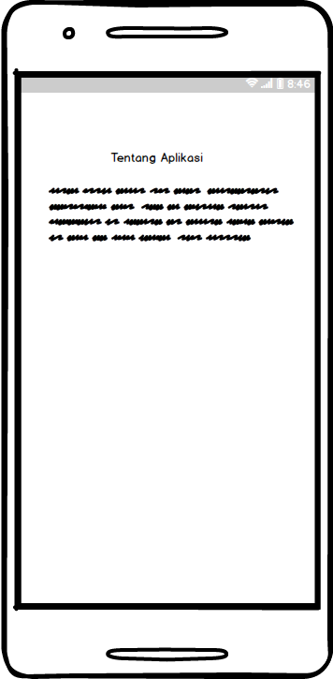

**Gambar 3.14 Tentang**